الصف : الثاني الأساسي مدرســة الأمــين الوطنــية الاسم : ــــــــــــــــــــــ
الشعبة ( أ ) تلخيص الوحـدة الثالثة التاريخ : ـــــــــــــــــــــ
( الحــــــرارة ) ( علوم عامة )
قال الله تعــــــــالى :
( الَّذي جَعَلَ لَكُم منَ الشَّجَر الأخضَرَ نارًا فإذا أنتُمْ مِنْهُ تُوقِدون )
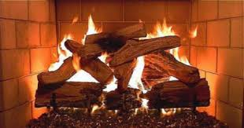
الحرارة هي شكل من أشكال الطاقة تنتقل من المصدر إلى الجسم بطريقة التوصيل أو بالحمل أو بالإشعاع

الدرس الاول ( مصادر الحرارة وفوائدها )

هناك مصادر تزودنـا بالحــرارة وهي :-
مصادر الحرارة

- مصادر طبيعـــية :- خلقــها الله وهي (الشمس)وهي سلاح ذو حدين لها فوائد ومضار وهي مصدر رئيسي يزود الكـون بالحــرارة والضوء.


(القمر والنجـوم والكواكب )تزودنا بالحرارة والضوء ليلا .

- مصادر غير طبيعية ( صناعــية ) من صنع البشر وهي : 1- النـــــار 2- الطعام 3- الاحتــــكـــاك
4-الحركة 5- احتـــراق الوقود ( الحطب , الغاز الشمعة ) 6- الكهرباء .
اجهزة تزودنا بالحرارة

- المدفأة . 2- المكواة 3- الغاز 4- السشوار
فوائد الحرارة

- تســخين المــاء
- تجــــفيف الشـــعر .
- تدفـــئة المنـــزل .
- طهـــو الطــعام .
- كـــي الـــملابــــس .
طفلـــي الغالـــي لا تنسى المصادر التي تمدنا بالحرارة والأجهــزة

( معلمتـــــكم خلود بكـــــر الكســـواني )

الدرس الثانــي
( درجة الحرارة الاجسام )
درجة حرارة الجسم : هي برودة و سخونـــة الجســــم .
الاجسام حولنا منها بارد ومنها بارد استطيع ان اميز بينهمــا عن طريق حاسة اللمـس ( اليد ) لكن حاسة اللمس ليس اداة ( مقننة ) لتعطينا درجة الجسم الحقيقية .
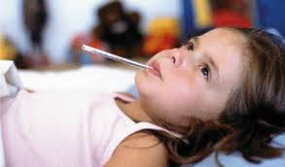
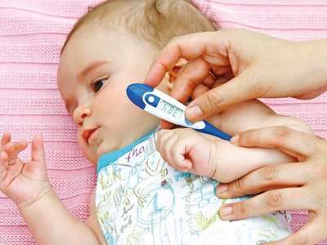
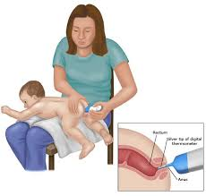
ميزان فمــوي
ميزان إبطـــــي
ميــــزان شرجـــي
أنــواع الموازيـــن التي تقيس درجة حرارة الجسـم

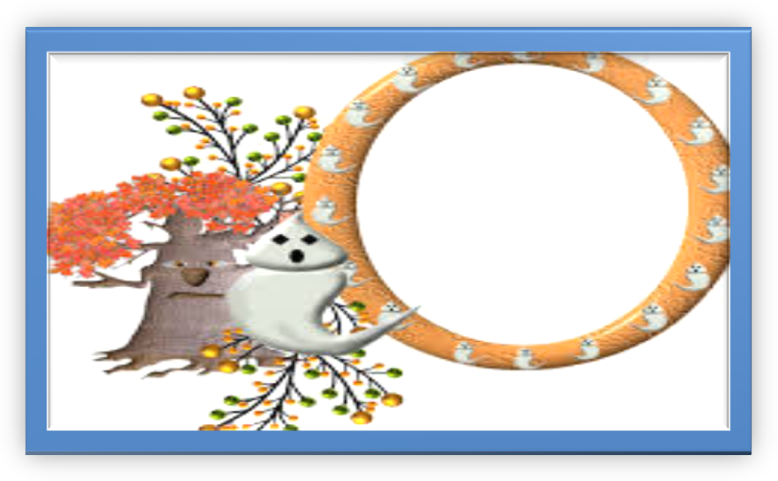
اعلـــــم يا صغيـــري أن درجة حرارة جسم الإنسان الطبيعية ( 36 ) سيلســـيــوس .
عندما يرتفع السائل الملون الميزان تكون درجة الحرارة ( مرتفعة ) وعندما ينخفض تكون درجة الحرارة (منخفضــة ).

الدرس الثالث
( انتقال الحرارة )
الأجسام الموصـــلة للحرارة : -هي التي تسمح بانتقال الحرارة فيها بسهولة مثل : ( الحــديد / النحاس / الألمنيوم .
الأجســـام العازلة للحرارة :- هي الأجــسام التي لا تسمــح بانتقال الحرارة فيها مثل : ( الخشــب / البلاستيك / الصوف .
تصنع مقابض اواني الطبخ من الخشب لكي لا تصل الحرارة إلى اليد .
فوائد الاجسام الموصلة والعازلة للحرارة

- تستخدم الأجسام العازلة لعزل الحرارة في المباني , والمحافظة على حرارة الجـــــــــسم .
طفلي الصغير تذكر ان (البولسترين ) مادة عازلة في البناء
- تستخدم الأجسام الموصلة للحرارة في
صناعة أواني الطبخ .


- عدم اللعب بأعواد الثقاب .
- عدم تجفيف الملابس على النار مباشرة .
- عدم التعرض المباشر للشمس صيفا فترة طويلة .
صغيري الغالي تعامل مع مصادر الحرارة بحذر حتى لا تؤذي نفسك
انتهت الوحـــدة
معلمـــــــــــــــتكــــــم خـــلود بكر الكسواني

